Thực hành Phân tích thiết kế hướng đối tượng

XÂY DỰNG HỆ THỐNG THƯ VIỆN TRỰC TUYẾN
Mô tả bài toán
Để phục vụ cho nhu cầu học tập và tra cứu của cán bộ, giảng viên và sinh viên của trường, nhà trường yêu cầu xây dựng một hệ thống thư viện trực tuyến dựa trên mạng nội bộ intranet, hệ thống được truy cập trong phạm vi trường học, giúp độc giả có thể tìm kiếm các loại sách, báo, tạp chí,… Đối với tài liệu điện tử thì độc giả có thể đọc trực tuyến hoặc tải về, đối với sách trong thư viện thì độc giả có thể đăng ký mượn. Ngoài ra, độc giả cũng có thể yêu cầu mua các loại tài liệu điện tử.
Hệ thống giúp cho các thủ thư có thể quản lý thông tin mượn và trả sách của độc giả, hệ thống còn có tính năng thông báo nhắc nhở đến hạn trả sách bằng email, tạo báo cáo, thống kê.
Các đối tượng sử dụng tài nguyên của thư viện (giảng viên, sinh viên, nhân viên của trường) đều phải có thẻ thư viện.
Các thành phần
- a) Đối với độc giả:
− Có thể tìm kiếm tài liệu theo các tiêu chí: loại sách, tên sách, chủ đề, tên tác giả, năm xuất bản,…
− Sau khi tìm được tài liệu phù hợp:
- o Nếu là sách điện tử thì độc giả có thể đọc trực tuyến, nếu muốn tải về thì phải nhập Mã thẻ thư viện.
- o Nếu là sách trong thư viện, hệ thống hiển thị tình trạng số lượng sách còn trong thư viện để độc giả có thể đăng ký mượn, khi đăng ký, độc giả phải nhập Mã thẻ thư viện.
− Độc giả có thể đặt mua, để đặt mua thì độc giả phải có tài khoản trong hệ thống và phải đăng nhập tài khoản để đặt mua, nếu chưa có tài khoản thì phải đăng ký tài khoản trước khi đặt mua.
- o Khi đặt mua, độc giả phải cung cấp các thông tin: tên sách, tác giả, năm xuất bản
- b) Đối với thủ thư:
− Thủ thư có thể thực hiện tất cả các thao tác như một độc giả, ngoài ra thủ thư phải
có tài khoản trong hệ thống để thực hiện các chức năng quản lý, sau khi đăng nhập vào hệ thống, thủ thư có thể:
- o Quản lý thông tin mượn sách, trả sách trong thư viện của các độc giả.
- o Xem tình trạng của những tài liệu đang được mượn bởi độc giả nào, tình trạng mượn quá hạn, hoặc những thông tin khác liên quan đến một quyển sách cụ thể.
- o Cập nhật danh mục sách, bao gồm sách trong thư viện và sách điện tử.
- o Chấp nhận hoặc từ chối yêu cầu đặt mua.
- c) Hệ thống:
− Hệ thống có chức năng gửi mail tự động đến các độc giả trước hạn trả sách 3 ngày, thông báo thời hạn trả sách.

Giai đoạn phân tích (Analysis)
Mục đích của việc phân tích là để hiểu rõ được vấn đề và bắt đầu phát triển một mô hình trực quan về hệ thống đang xây dựng, chuyển những yêu cầu chức năng vào khái niệm phần mềm

Phân tích yêu cầu

Xác định yêu cầu chức năng của hệ thống
- Tìm kiếm các thể loại sách, báo, tạp chí.
- Đọc trực tuyến hoặc tải về đối với các tài liệu điện tử.
- Có thể đăng kí mượn sách trong thư viện
- Yêu cầu mua các loại tài liệu điện tử
- Các thủ thư có thể quản lý thông tin mượn, trả sách của đọc giả
- Thông báo hạn trả sách qua mail cho độc giả trước 3 ngày
- Tạo các báo cáo, thống kê
- Đăng kí nếu như đọc giả chưa có tài khoản
- Có thể đặt mua sách nếu như có tài khoản đăng nhập vào hệ thống
- Xem tình trạng của những tài liệu đang được đọc giả nào mượn, tình trạng mượn quá hạn và các thông tin khác liên quan đến sách cụ thể
- Cập nhật danh mục sách, bao gồm sách trong thư viện và sách điện tử
- Chấp nhận hoặc từ chối yêu cầu mua sách

Xây dựng bảng thuật ngữ của hệ thống
− Ví dụ thuật ngữ : « Độc giả »: bao gồm giảng viên, các cán bộ nhân viên và sinh
viên của trường.
- Thủ thư: người quản lý hoạt động của thư viện trên hệ thống
- Mã thẻ thư viện: mã dùng để đọc giả có thể đăng kí mượn sách hoặc tải về điện tử
- Tài liệu: các loại tài liệu như sách, báo, tạp chí…hoặc các tài liệu điện tử
- Sách trong thư viện: tài liệu có sẵn trong thư viện và có thể mượn
- Sách điện tử: tài liệu điện tử đọc trực tuyến hoặc có thể tải về
- Tài khoản: thông tin đăng nhập của người dùng bao gồm các thông tin của người dùng để sử dụng các chức năng trong hệ thống
- Mượn sách: hoạt động quản lý và mượn sách của đọc giả
- Trả sách: hoạt động ghi nhận việc trả sách của đọc giả
- Quá hạn: thông báo về việc mượn sách trả quá thời hạn cho mượn

Mô hình hóa yêu cầu chức năng sử dụng use case model

Xác định các actor

Đọc giả:
    - Mượn tài liệu
    - Tìm kiếm tài liệu
    - Tải sách điện tử
    - Đăng kí
    - Đăng nhập
    - Đăng kí mượn sách
    - Đặt mua tài liệu

Thủ thư:
    - Kế thừa đọc giả
    - Quản lý mượn sách
    - Quản lý trả sách
    - Quản lý đọc giả mượn sách quá hạn
    - Xem sách quá hạn
    - Xem tình trạng sách
    - Cập nhật danh mục sách
    - Chấp nhận/từ chối yêu cầu đặt mua
  - Hệ thống
    - Gửi mail nhắc hạn trả sách
- Xác định các use case và đặt ID cho từng use case
- UC01: tìm kiếm tài liệu
- UC02: xem thông tin tài liệu
- UC03: Đọc sách điện tử
- UC04: Tải sách điện tử
- UC05: Đăng kí mượn sách
- UC06: đăng kí tài khoản
- UC07: đăng nhập
- UC08: đặt mua tài liệu
- UC09: quản lý mượn sách
- UC10: quản lý trả sách
- UC11: quản lý đọc giả mượn sách quá hạn
- UC12: xem sách quá hạn
- UC13: xem tình trạng sách
- UC14: cập nhật danh mục sách
- UC15: xử lý yêu cầu đặt mua
- UC16: gửi mail nhắc hạn trả sách
− Vẽ Use case model
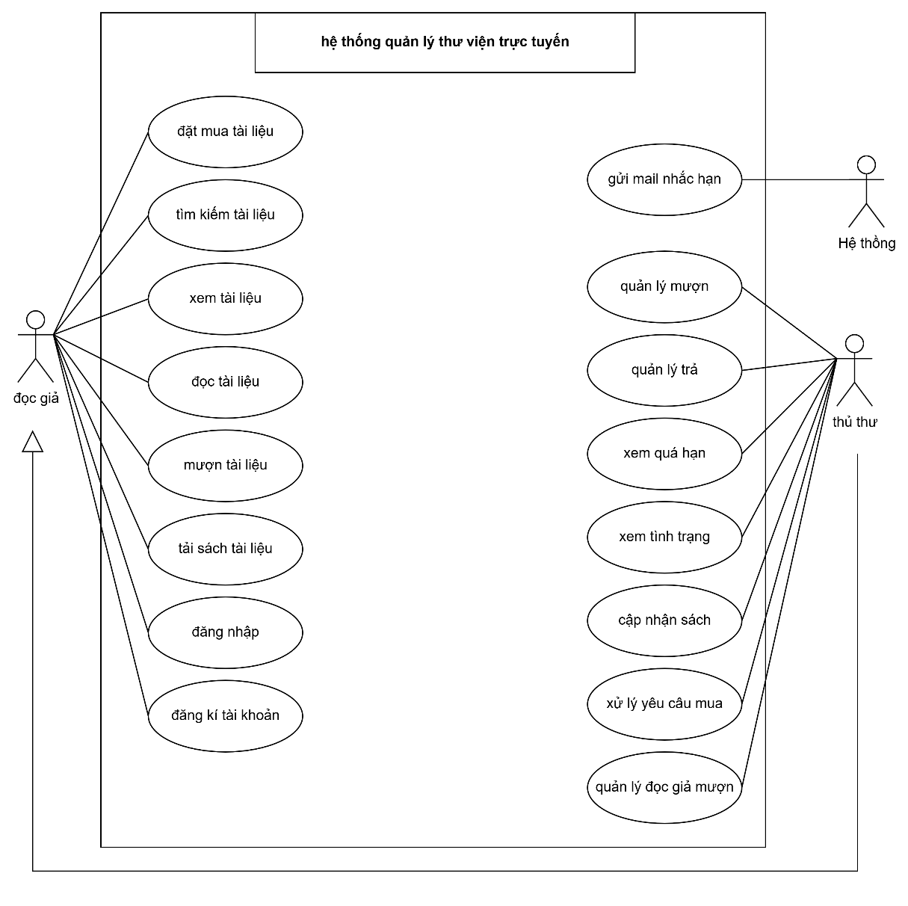

− Đặc tả use case : mô tả chi tiết các bước thực hiện của từng use case
Ví dụ : Use case: Tìm kiếm tài liệu
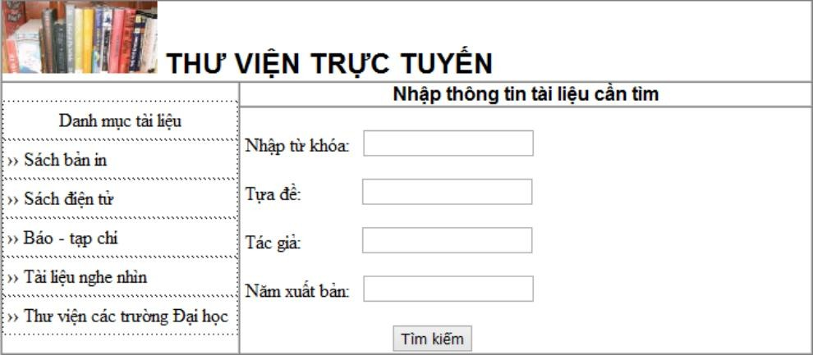
Mẫu đặc tả use case
Tên use case | Tìm kiếm tài liệu
Actor | Độc giả, thủ thư
Mô tả | Use case thực hiện việc tìm kiếm tài liệu theo một trong các tiêu chí: tựa sách, tên tác giả, năm xuất bản, hoặc tìm theo từ khóa.
Tiền điều kiện (Precondition) | Không
Hậu điều kiện (Postcondition) | Nếu tìm kiếm thành công thì người dùng có thể thực hiện các thao tác tiếp theo: đọc, tải, đăng ký mượn hoặc đặt mua.
Luồng sự kiện chính (Basic flow)
Actor | Hệ thống
1. Tại giao diện chính của hệ thống, người dùng chọn loại tài liệu cần tìm | 2. Hệ thống hiển thị form nhập thông tin của loại tài liệu cần tìm
3. Người dùng nhập một hoặc tất cả các tiêu chí: tựa sách, tên tác giả, năm xuất bản hoặc từ khóa và click nút tìm kiếm | 4. Nếu có, hệ thống hiển thị danh sách các sách trong form kết quả.
Luồng sự kiện thay thế (Alternate flow)
4.2 Người dùng chọn lại chức năng tìm kiếm để tìm tài liệu khác, lặp lại bước 1 đến 4 4.3 Người dùng kết thúc việc tìm kiếm | 4.1 Nếu không tìm thấy tài liệu theo yêu cầu thì hệ thống hiển thị thông báo không có tài liệu theo yêu cầu

Use-case: xem thông tin tài liệu
Mẫu đặc tả use case
Tên use case | xem thông tin tài liệu
Actor | Độc giả, thủ thư
Mô tả | Use case cho phép người dùng xem thông tin chi tiết của tài liệu khi tìm kiếm tài liệu
Tiền điều kiện (Precondition) | Người dùng phải thực hiện tìm kiếm tài liệu
Hậu điều kiện (Postcondition) | Nếu tìm kiếm thành công thì người dùng có thể xem được thông tin của tài liệu
Luồng sự kiện chính (Basic flow)
Actor | Hệ thống
1. người dùng chọn 1 tài liệu | 2. Hệ thống tìm kiếm và lấy thông tin của tài liệu đó
4. người dùng xem thông tin mà hệ thộng hiển thị | 3. Nếu có, hệ thống hiển thị tên sách, tác giả, thể loại, năm xuất bản.
 | 5. hệ thống cung cấp các chức năng phù hợp với tài liệu
Luồng sự kiện thay thế (Alternate flow)
5.1 nếu là sách điện tử thì người dùng có thể đọc trực tuyến hoặc tải về | 2.1 Nếu không tìm thấy tài liệu theo yêu cầu thì hệ thống hiển thị thông báo không có tài liệu theo yêu cầu  3.1 nếu thông tin tài liệu bị thiếu thì chỉ hiện các thông tin sẵn có  5.2 nếu là sách trong thư viện thì hễ thống sẽ hiển thị số lượng sách còn lại

Use-case: tải sách điện tử
Mẫu đặc tả use case
Tên use case | Tảu sách điện tử
Actor | Độc giả, thủ thư
Mô tả | Use case cho phép người dùng tải sách điện tử về thiết bị người đọc
Tiền điều kiện (Precondition) | Tài liệu đó phải là sách điện tử  Phải có mã thẻ thư viện  Sách điện tử phải tồn tại trong hệ thống
Hậu điều kiện (Postcondition) | Người dùng có thể tải sách điện tử về thiết bị nếu mã thẻ thư viện hợp lệ
Luồng sự kiện chính (Basic flow)
Actor | Hệ thống
1. người dùng chọn 1 tài liệu điện tử | 2. Hệ thống tìm kiếm và lấy thông tin của tài liệu điện tử đó
3. người dùng chọn chức năng tải về | 4. hệ thống kiểm tra sách đó có còn trong hệ thống không
6. người dùng nhập mã thẻ thư viện | 5. hệ thống yêu cầu nhập mã thẻ thư viện
9. người dùng nhận tài liệu | 7. hệ thống kiểm tra mã thẻ thư viện có hợp lệ không  8.nếu mã hợp lệ, hệ thống cho phép tải tài liệu
Luồng sự kiện thay thế (Alternate flow)
5.1 nếu người dùng nhập sai mã thẻ thì hệ thống yêu cầu nhập lại
6.1 mã thẻ không hợp lệ thì hệ thống thông báo mả không hợp lệ và không cho phép tải
8.1 nếu tải lỗi thì hệ thống thông báo và cho phép tải lại

Use-case: đăng kí mượn sách
Mẫu đặc tả use case
Tên use case | Đăng kí mượn sách
Actor | Độc giả, thủ thư
Mô tả | Use case cho phép người dùng đăng ký mượn sách trong thư viện khi tài liệu đó còn
Tiền điều kiện (Precondition) | Tài liệu đó phải là sách trong thư viện  Sách trong thư viện phải còn trong thư viện để mượn  Phải có mã thẻ thư viện
Hậu điều kiện (Postcondition) | đăng ký mượn sách của người dùng phải được ghi nhận.
Luồng sự kiện chính (Basic flow)
Actor | Hệ thống
1. người dùng chọn 1 tài liệu trong thư viện | 2. Hệ thống tìm kiếm và hiển thị số lượng còn lại của sách trong thư viện
3. người dùng đăng kí mượn | 4. hệ thống yêu cầu nhập mã thẻ thư viện
5. người dùng nhập mã thẻ thư viện | 6. hệ thống kiểm tra mã thẻ thư viện có hợp lệ không  7.hệ thống kiểm tra số luông sách  8.hệ thông ghi nhận thông tin của người mượn  9.hệ thống thông báo người dùng mượn sách thành công
10. người dùng nhận tài liệu
Luồng sự kiện thay thế (Alternate flow)
6.1 nếu người dùng nhập sai mã thẻ thì hệ thống yêu cầu nhập lại | 7.1 nếu sách trong thư viện hết thì hệ thống thông báo không còn sách để mượn  7.2 người dùng huỷ đăng kí thì kết thúc

Use-case:đăng kí tài khoản
Mẫu đặc tả use case
Tên use case | Đăng kí tài khoản
Actor | Độc giả, thủ thư
Mô tả | Use case cho phép người tạo tài khoản để sử dụng các chức năng yêu cầu đăng nhập, mua tài liệu, tải sách điện tử.
Tiền điều kiện (Precondition) | Người dùng chưa có tài khoản
Hậu điều kiện (Postcondition) | Người dùng phải tạo tài khoản thành công
Luồng sự kiện chính (Basic flow)
Actor | Hệ thống
1. người dùng chọn mục đăng kí tài khoản | 2. Hệ thống hiện thị form đăng kí
3. người dùng nhập thông tin theo form đăng kí  4. người dùng gửi thông tin đăng kí | 5. hệ thống kiểm tra thông tin  6. hệ thống kiểm tra tài khoản tồn tại chưa  7.hệ thống tạo tài khoản mới  8. hệ thống thông báo đăng kí thành công
Luồng sự kiện thay thế (Alternate flow)
3.1 người dùng nhập thiếu thông tin thì yêu cầu bổ sung | 6.1 tài khoản tồn tại thì hệ thồng thông báo sử dụng thông tin khác  7.1 thông tin không hợp lệ thì hệ thống không tạo tài khoản

Use-case:đăng nhập
Mẫu đặc tả use case
Tên use case | Đăng nhập
Actor | Độc giả, thủ thư
Mô tả | Use case cho phép người dùng đăng nhập vào hệ thống bằng tài khoản đã đăng ký.
Tiền điều kiện (Precondition) | Người dùng đã có tài khoản
Hậu điều kiện (Postcondition) | Người dùng đăng nhập thành công và được phép sử dụng các chức năng tương ứng với quyền của mình
Luồng sự kiện chính (Basic flow)
Actor | Hệ thống
1. người dùng chọn mục đăng nhập | 2. Hệ thống hiện thị form đăng nhập
3. người dùng nhập thông tin tài khoản và mật khẩu  4. người dùng nhấn đăng nhập | 5. hệ thống kiểm tra thông tin đăng nhập  6. hệ thống xác định quyền của tài khoản  7.hệ thống cho phép người dùng truy cập chức năng theo quyền của tài khoản
Luồng sự kiện thay thế (Alternate flow)
3.1 người dùng nhập thiếu thông tin thì yêu cầu nhập đầy đủ
5.1 người dung nhập sai tài khoản hoặc mật khảu thì hệ thống thông báo đăng nhập không thành công
5.2 người dùng nhập lại thông tin đăng nhập

Use-case:đặt mua tài liệu
Mẫu đặc tả use case
Tên use case | Đặt mua tài liệu
Actor | Độc giả, thủ thư
Mô tả | Use case cho phép người dùng đặt mua tài liệu điện tử theo yêu cầu. Người đặt mua phải có tài khoản và đăng nhập vào hệ thống.
Tiền điều kiện (Precondition) | Người dùng đã có tài khoản  Người dùng đã đăng nhập
Hậu điều kiện (Postcondition) | Đặt mua tài liệu được tạo và gửi lên hệ thống để thủ thư xử lý
Luồng sự kiện chính (Basic flow)
Actor | Hệ thống
1. người dùng chọn chức năng đặt mua tài liệu. | 2. Hệ thống hiện thị form đặt mua
3. người dùng nhập thông về sách cần mua  4. người dùng gửi yêu cầu đặt mua | 5. hệ thống kiểm tra thông tin đặt mua  6. hệ thống tạo yêu cầu đặt mua  7. hệ thống thông báo gửi yêu cầu thành công.
Luồng sự kiện thay thế (Alternate flow)
1.1 người dùng chưa đăng nhập thì phải đăng nhập
1.2 người dùng chưa có tài khoản thì phải đăng kí
3.1 người dùng nhập thiếu thông tin thì hệ thống yêu cầu bổ sung.
5.1 Thông tin không hợp lệ thì hệ thống thông báo lỗi.
6.1 Không thể tạo yêu cầu thì hệ thống thông báo lỗi.

Use-case:quản lý thông tin mươn sách
Mẫu đặc tả use case
Tên use case | quản lý thông tin mươn sách
Actor | thủ thư
Mô tả | Use case cho phép thủ thư quản lý thông tin mượn sách của độc giả.
Tiền điều kiện (Precondition) | Thủ thư đã đăng nhập vào hệ thống.
Hậu điều kiện (Postcondition) | Thông tin mượn sách được cập nhật chính xác trong hệ thống.
Luồng sự kiện chính (Basic flow)
Actor | Hệ thống
1. thủ thư chọn chức năng Quản lý mượn sách.. | 2. Hệ thống hiển thị danh sách thông tin mượn sách.
3. thủ thư tìm kiếm hoặc chọn một bản ghi mượn sách. | 4. hệ thống hiển thị thông tin chi tiết.
5. thủ thư kiểm tra và cập nhật thông tin mượn. | 6. hệ thống kiểm tra thông tin cho mượn  7. hệ thống thông báo cập nhật thông tin cho mượn  8. hệ thống thông báo cho mượn sách thành công
Luồng sự kiện thay thế (Alternate flow)
3.1 nếu không tìm thấy bản ghi thì hệ thống sẽ thông báo | 6.1 nếu thông tin cho mượn không hợp lệ thì hệ thống yêu cầu kiểm tra và nhập lại  7.1 nếu hông thể lưu → hệ thống thông báo lỗi.

Use-case: quản lý trả sách
Mẫu đặc tả use case
Tên use case | quản lý trả sách
Actor | thủ thư
Mô tả | Use case cho phép thủ thư ghi nhận và quản lý việc trả sách của độc giả
Tiền điều kiện (Precondition) | thủ thư đã đăng nhập vào hệ thống.  Phải có thông tin mượn sách trong hệ thống
Hậu điều kiện (Postcondition) | thông tin trả sách được ghi nhận và trạng thái mượn sách được cập nhật
Luồng sự kiện chính (Basic flow)
Actor | Hệ thống
1. thủ thư chọn chức năng quản lý trả sách.. | 2. Hệ thống hiển thị danh sách thông tin mượn sách.
3. thủ thư tìm thông tin độc giả hoặc sách. | 4. hệ thống hiển thị thông tin chi tiết.
5. thủ thư xác nhận sách được trả | 6. hệ thống cập nhật trạng thái sách thành đã trả  7. hệ cập nhật số lượng sách trong thư viện  8. hệ thống lưu thông tin trả sách  9. hệ thống thông báo trả sách thành công
Luồng sự kiện thay thế (Alternate flow)
3.1 nếu không tìm thấy thông tin mượn thì hệ thống sẽ thông báo  5.1 nếu sách chưa được trả thì thủ thư xác nhận sách chưa được trả | 6.1 nếu hông thể lưu → hệ thống thông báo lỗi.
Use-case:xem tình trang mượn sách
Mẫu đặc tả use case
Tên use case | Xem tình trạng mượn sách
Actor | thủ thư
Mô tả | Use case cho thủ thư xem tình trạng của các tài liệu đang được độc giả mượn và thông tin liên quan đến một quyển sách
Tiền điều kiện (Precondition) | thủ thư đã đăng nhập vào hệ thống.
Hậu điều kiện (Postcondition) | thông tin tình trạng mượn sách được hiển thị
Luồng sự kiện chính (Basic flow)
Actor | Hệ thống
1. thủ thư chọn chức năng xem tình trạng mượn sách | 2. Hệ thống hiển thị danh sách thông tin mượn sách.
3. thủ thư chọn một sách hoặc độc giả cần xem | 4. hệ thống tìm kiếm thông tin tương ứng
5. thủ thư xem thông tin | 5. hệ thống hiển thị người đang mượn, ngày mượn, hạn trả và tình trạng mượn
Luồng sự kiện thay thế (Alternate flow)
 | 4.1 nếu không tìm thấy thông tin thì hệ thống thông báo

Use-case: xem thông tin sách quá hạn mượn
Mẫu đặc tả use case
Tên use case | xem thông tin sách quá hạn mượn
Actor | thủ thư
Mô tả | Use case cho thủ thư xem danh sách các sách đã quá hạn trả
Tiền điều kiện (Precondition) | thủ thư đã đăng nhập vào hệ thống.
Hậu điều kiện (Postcondition) | thông tin tình trạng mượn sách được hiển thị
Luồng sự kiện chính (Basic flow)
Actor | Hệ thống
1. thủ thư chọn chức năng xem sách quá hạn | 2. hệ thống kiểm tra thời hạn trả của các sách đang được mượn  3. hệ thống xác định các sách đã quá hạn  4. hệ thống hiển thị danh sách sách quá hạn
5. chọn một bản ghi để xem chi tiết | 6. hiển thị thông tin độc giả, sách và thời hạn trả
Luồng sự kiện thay thế (Alternate flow)
 | 3.1 nếu không tìm thấy sách quá hạn thì hệ thống thông báo không có sách quá hạn

Use-case: cập nhận danh mục sách
Mẫu đặc tả use case
Tên use case | cập nhật danh mục sách
Actor | thủ thư
Mô tả | Use case cho thủ thư cập nhật danh mục sách trong thư viện
Tiền điều kiện (Precondition) | thủ thư đã đăng nhập vào hệ thống.
Hậu điều kiện (Postcondition) | thông tin danh mục sách được cập nhật trong hệ thống
Luồng sự kiện chính (Basic flow)
Actor | Hệ thống
1. thủ thư chọn chức năng cập nhật danh mục sách | 2. hệ thống hiển thị danh mục sách
3.thủ thư chọn thêm sửa xoá thông tin sách | 4. hệ thống hiển thị form tương ứng
5. thủ thư chỉnh sửa thông tin sách  6. thủ thư xác nhận cập nhật | 7. hệ thông kiểm tra dữ liệu  8. hệ thống cập nhật danh mục sách  9. hệ thống thông báo cập nhật thành công
Luồng sự kiện thay thế (Alternate flow)
5.1 nếu thông tin không đầy đủ thì hệ thống yêu cầu bổ sung | 8.1 nếu sách không tồn tại khi sửa/xoá thì hệ thống thông báo  8.2 nếu thủ thư huỷ thao tác thì dữ liệu không thay đổi

Use-case: xử lý yêu cầu đặt mua
Mẫu đặc tả use case
Tên use case | xử lý yêu cầu đặt mua
Actor | thủ thư
Mô tả | Use case cho thủ thư xem và xử lý các yêu cầu đặt mua tài liệu do độc giả gửi
Tiền điều kiện (Precondition) | thủ thư đã đăng nhập vào hệ thống.  có yêu cầu đặt mua của độc giả trong hệ thống
Hậu điều kiện (Postcondition) | đặt mua được chấp nhận hoặc từ chối và trạng thái yêu cầu được cập nhật
Luồng sự kiện chính (Basic flow)
Actor | Hệ thống
1. thủ thư chọn chức năng xử lý yêu cầu đặt mua | 2. hệ thống hiển thị danh sách yêu cầu đặt mua
3.thủ thư chọn 1 yêu cầu | 4. hệ thống hiển thị thông tin yêu cầu gồm tên sách, tác giả, năm xuất bản và thông tin liên quan
5. thủ thư kiểm tra yêu cầu  6. thủ thư chọn chấp nhận hoặc từ chối. | 7. hệ thông cập nhật trạng thái yêu cầ  8. hệ thống thông báo kết quả xử lý
Luồng sự kiện thay thế (Alternate flow)
2.1 nếu không có yêu cầu đặt mua thì hệ thống thông báo không có yêu cầu đặt
4.1 yêu cầu không đầy đủ thông tin thì hệ thông gửi thông báo cho thủ thư
7.1 không thể cập nhật trạng thái thì hệ thống thông báo lỗi

Hết lab
Good luck !

